Grupa ODKRYWCÓW
Zadania na 22 -30.06. 2020
Temat tygodnia: Lato. Wakacje!
1. Wysłuchanie wiersza Jana Brzechwy „ Powitanie lata”
I cóż powiecie na to,
Że już się zbliża lato?
Kret skrzywił się ponuro:
– Przyjedzie pewnie furą.
Jeż się najeżył srodze:
– Raczej na hulajnodze.
Wąż syknął: – Ja nie wierzę.
Przyjedzie na rowerze.
Kos gwizdnął: – Wiem coś o tym.
Przyleci samolotem.
– Skąd znowu – rzekła sroka –
Nie spuszczam z niego oka
I w zeszłym roku, w maju,
Widziałam je w tramwaju.
– Nieprawda! Lato zwykle
Przyjeżdża motocyklem!
– A ja wam to dowiodę,
Że właśnie samochodem.
– Nieprawda, bo w karecie!
– W karecie? Cóż pan plecie?
– Oświadczyć mogę krótko,
Przypłynie własną łódką.
A lato przyszło pieszo –
Już łąki nim się cieszą
I stoją całe w kwiatach
Na powitanie lata.
2. Rozmowa kierowana pytaniami rodzica.
-Na co czekały zwierzęta?
-Jakimi pojazdami zdaniem zwierząt, miało przyjechać lato?
-Jak przybyło lato?
-Kto cieszył się z przybycia lata?
-Skąd wiemy, że przyszło lato?
3.Zabawa dydaktyczna -praca z obrazkiem -Co pasuje do lata?
Rodzic mówi sylabami nazwy przedmiotów, dziecko wskazuje odpowiedni obrazek . Określa czy to co jest na nim przedstawione pasuje lub nie pasuje do lata, i uzasadnia dlaczego.

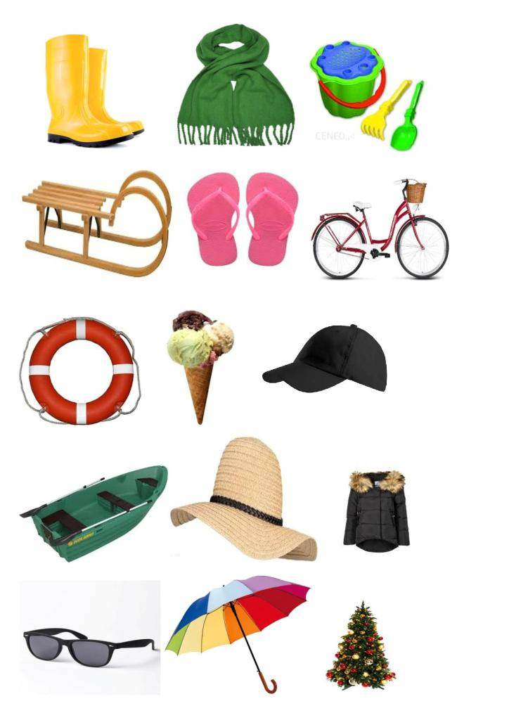
4. Zabawa taneczna przy piosence o tematyce lata: „Po łące biega lato”- załącznik 1
5. Wysłuchanie opowiadania Małgorzaty Szczęsnej- „Burza na Mazurach”.
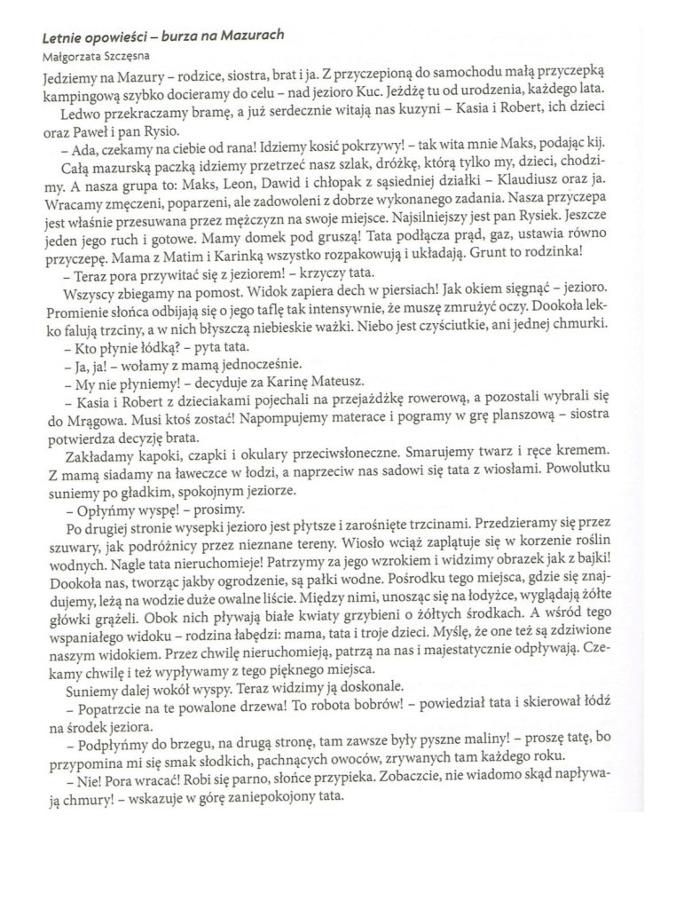
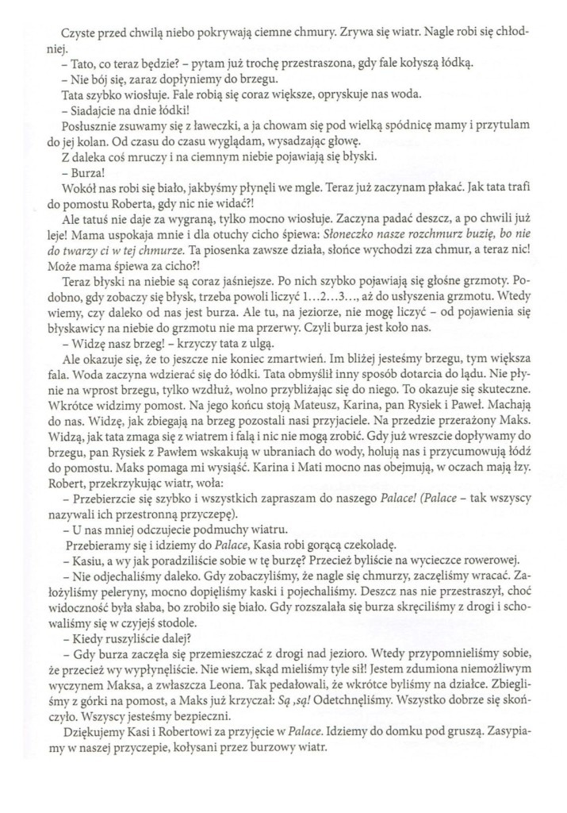

6. Rozmowa na temat zjawisk pogodowych na podstawie opowiadania i własnych doświadczeń dzieci. Rodzic zadaje pytania:
-Dokąd pojechała Ada z rodziną?
-Gdzie mieszkali?
– Co robili, gdy już się rozpakowali?
-Co zrobili dla swojego bezpieczeństwa przed wypłynięciem na jezioro?
-Co się stało, gdy byli na środku jeziora?
-Kto zapamiętał, co należy robić ,by dowiedzieć się, czy burza jest daleko od nas?
-Czy udało im się bezpiecznie wrócić do przyczepy?
7.Rodzic przedstawia dzieciom zasady bezpiecznego zachowania się w czasie burzy:
Poza domem:
-trzeba szybko wejść do najbliższego budynku( domu, sklepu ,samochodu)
-nie wolno chować się pod drzewami
-nie wolno dotykać metalowych przedmiotów(słupów, ogrodzeń)
-w miejscu gdzie nie ma wysokich budynków, drzew, takim jak łąka trzeba ukucnąć
W domu:
-trzeba zamknąć drzwi i okna i bawić się z daleka od okien
-nie wolno rozmawiać prze telefon
8. „Sposoby na nudę” – zabawa plastyczna.
Jakie znasz sposoby na nudę ? Narysuj w jaki sposób lubisz spędzasz czas. Możesz skorzystać z gotowych pomysłów.
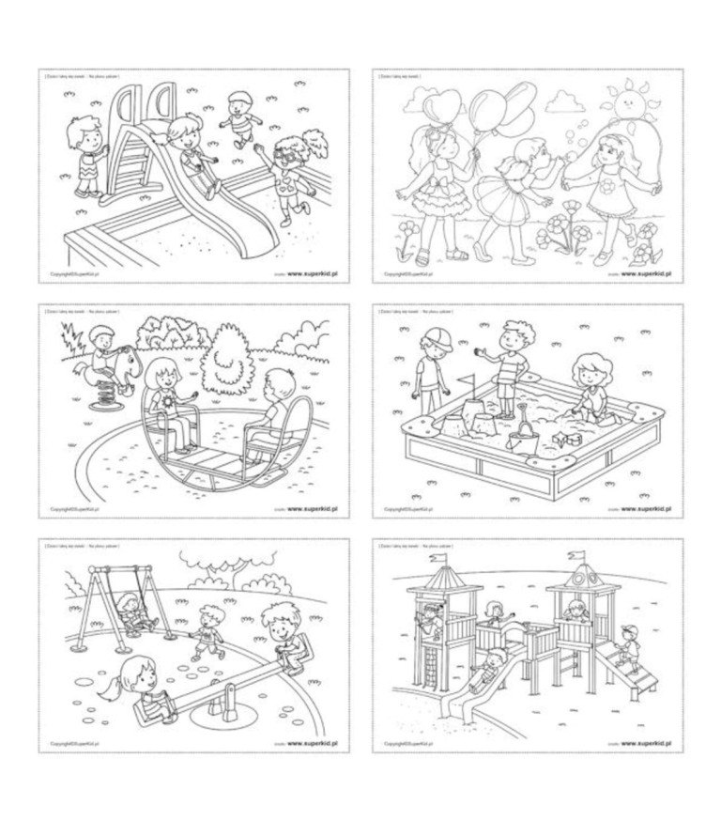
9. Rozwiązywanie zagadek
- Któż to mieszka w jeziorze: mała albo duża,
Ma ogonek, płetwy, nie chce się wynurzać. (ryba)
- Cztery płaskie łapki, zielony mundurek,
Mówi „Re, re, kum, kum…”, na muchy poluje. (żaba)
- Nosi dom na plecach, chociaż jest malutki,
Ma rogi na głowie, chociaż są króciutkie,
Jak się w muszli schowa, będzie miał sen błogi,
Jak chcesz go zawołać – daj sera w pierogi. (ślimak)
- Ma pancerz, choć to nie rycerz.
Ma szczypce, choć to nie kowal.
Zawsze chodzi wiecie jak? Wspak! (rak)

10. Słuchanie nagrania odgłosu fal morskich uderzających o plażę (szumu morza)-załącznik 2
Rodzic pyta:
− Czego odgłosu słuchałeś/aś?
− Czy ten odgłos był przyjemny?
− Pokaż rękami, jak porusza się fala.
Rodzic prosi dziecko o dokończenie zdania: Chciałbym (chciałabym) pojechać nad morze, bo…

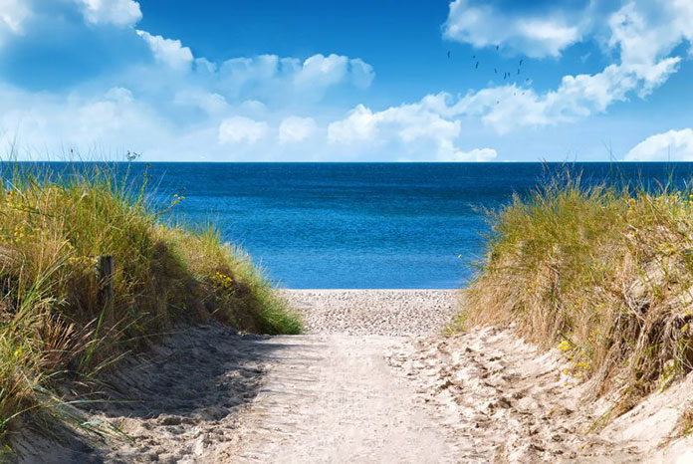
11. „Tatry bez śniegowej pierzynki” – słuchanie opowiadania Natalii Łasochy.

Zimą wysokie góry w całości pokryte są śniegiem. Śniegu jest tak dużo, że z niektórych szczytów można zjeżdżać na nartach! Śnieg w górach topnieje o wiele wolniej i wiosna, a potem lato przychodzi tu o wiele później. Ale kiedy już śnieg zniknie, góry odsłaniają wszystkie swoje tajemnice. Jak one tak naprawdę wyglądają? Zobaczcie... Najniżej rosną drzewa – liściaste i iglaste. Trochę wyżej są już tylko drzewa iglaste, czyli takie, które mają igły zamiast liści. Gdy pójdziemy wyżej, spotkamy niskie krzewy. Ponad nimi znajdują się łąki, które w górach nazywamy halami. Miło odpocząć na takiej hali, kiedy jest się już tak wysoko. Na samych szczytach nie ma już właściwie roślin. Są tam skały i kamienie. W górach mieszkają zwierzęta. Niektóre z nich pewnie znacie i może kiedyś widzieliście. Inne trudniej spotkać, ale może to i lepiej, bo bywają niebezpieczne! To nie znaczy, że wolno je zabijać! W górach wszystkie rośliny i zwierzęta znajdują się pod ochroną. Lasy zamieszkują wiewiórki, lisy, wilki, ale też niedźwiedzie i rysie. W dziuplach mieszkają puchacze. Wyżej, na halach i między skałami, żyją świstaki. Największymi cyrkowcami w górach są kozice – znakomicie potrafią poruszać się po stromych zboczach skał. Nad szczytami szybują kruki i orły – duże drapieżne ptaki.

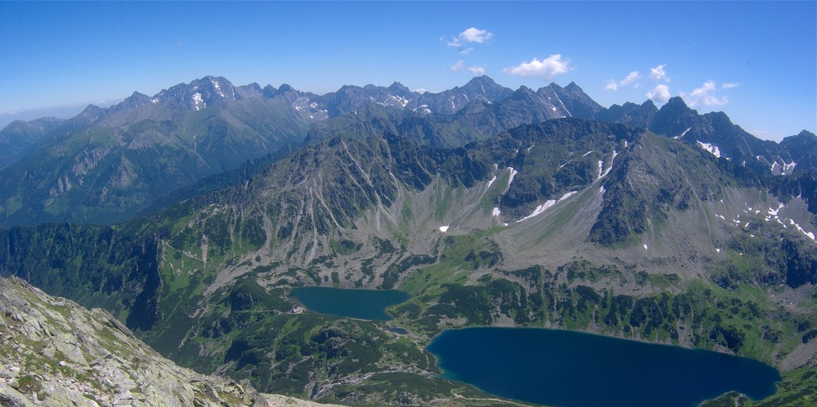

Załączniki
- https://youtu.be/MaKPsYlzQkY
- https://www.youtube.com/watch?v=YMkM5-RWYaU

4-latki
Książka: Karta pracy nr 2 strony: 47,48,49,50,51,52,
Wyprawka: karta 55(tęcza), 56(„Wakacyjna pocztówka”)

5-latki

Książki: Karty pracy nr 4, strony: 33, 35,37, 38, 39
Dla chętnych: Karta pracy nr 4, strony:34, 36, 40,
Księga zabaw z obrazkami, strony: 74,75,76,77,78,79
Wyprawka: karta 21

